数据库连接卡死问题已知原因及其分析

问题简介

现象
数据交换系统数据库同步，出现整个进程的所有和获取数据库连接线程都死了（不见其后续活动）。

原因
那么这些线程到底是由于什么原因结束了还是线程挂起不再运行呢。java有个很好的线程查看工具：jstack。
运行下面命令，即可返回进程中的各线程堆栈信息：
jstack <PID> | 例如jstack 21305
到目前为止，连接卡死问题获取到的线程堆栈信息，线程都没有结束，是由于各种原因而阻塞。总结一下有两种类型阻塞原因，分别是在网络读等待和等待锁上。下面分别阐述。

网络读等待
网络读等待的堆栈信息类似于如下：
"Thread-2" prio=5 tid=0x00037030 nid=0x1824 runnable [7f000..7fc3c]
at java.net.SocketInputStream.socketRead0(Native Method)
at java.net.SocketInputStream.read(SocketInputStream.java:129)
at oracle.net.ns.Packet.receive(Unknown Source)
at oracle.net.ns.NSProtocol.connect(Unknown Source)
at oracle.jdbc.ttc7.TTC7Protocol.connect(TTC7Protocol.java:1687)
at oracle.jdbc.ttc7.TTC7Protocol.logon(TTC7Protocol.java:214)
- locked <0x100a0260> (a oracle.jdbc.ttc7.TTC7Protocol)
at oracle.jdbc.driver.OracleConnection.<init>(OracleConnection.java:346)
at oracle.jdbc.driver.OracleDriver.getConnectionInstance(OracleDriver.java:468)
at oracle.jdbc.driver.OracleDriver.connect(OracleDriver.java:314)
at java.sql.DriverManager.getConnection(DriverManager.java:512)
- locked <0x141fe470> (a java.lang.Class)
at java.sql.DriverManager.getConnection(DriverManager.java:140)
- locked <0x141fe470> (a java.lang.Class)

从堆栈信息可见，线程都是等待在SocketInputStream.socketRead0方法上。理论上网络读等待卡死可以通过设置超时来解决的，但是很遗憾的是oracle驱动8i/9i在创建连接时不支持设置超时。查了一下Oracle的文档，Oracle不支持：
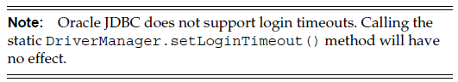
因此出现一直读等待情况。

锁等待
锁等待的堆栈信息类似于如下：
"Thread-1" prio=10 tid=0x0a32c800 nid=0x1a3b in Object.wait() [0x2ddad000..0x2ddade30]
java.lang.Thread.State: RUNNABLE
at java.lang.Class.forName0(Native Method)
at java.lang.Class.forName(Class.java:247)
at sun.misc.Service$LazyIterator.next(Service.java:271)
at java.sql.DriverService.run(DriverManager.java:664)
at java.security.AccessController.doPrivileged(Native Method)
at java.sql.DriverManager.loadInitialDrivers(DriverManager.java:506)
at java.sql.DriverManager.initialize(DriverManager.java:612)
at java.sql.DriverManager.registerDriver(DriverManager.java:281)
- locked <0x314024a0> (a java.lang.Class for java.sql.DriverManager)
at oracle.jdbc.driver.OracleDriver.<clinit>(OracleDriver.java:472)
at java.lang.Class.forName0(Native Method)
at java.lang.Class.forName(Class.java:169)
at com.unimas.datacollection.dbsync.ioprocessor.BasedByDBDriverManagerConnectionFactory.getDriverInstance(BasedByDBDriverManagerConnectionFactory.java:55)
at com.unimas.datacollection.dbsync.ioprocessor.BasedByDBDriverManagerConnectionFactory.createConnection(BasedByDBDriverManagerConnectionFactory.java:43)
at com.unimas.common.db.dbconnectionpool.PoolableConnectionFactory.createConnection(PoolableConnectionFactory.java:209)
at com.unimas.common.db.dbconnectionpool.worker.GetConnRunable.run(GetConnRunable.java:50)
at com.unimas.common.threadpool.ThreadPool$Worker.run(ThreadPool.java:194)
at java.lang.Thread.run(Thread.java:619)
"Thread-2" prio=10 tid=0x0a32d000 nid=0x1a3c waiting for monitor entry [0x2d793000..0x2d793db0]
java.lang.Thread.State: BLOCKED (on object monitor)
at java.sql.DriverManager.registerDriver(DriverManager.java:280)
- waiting to lock <0x314024a0> (a java.lang.Class for java.sql.DriverManager)
at com.mysql.jdbc.Driver.<clinit>(Driver.java:63)
at java.lang.Class.forName0(Native Method)
at java.lang.Class.forName(Class.java:169)
at com.unimas.datacollection.dbsync.ioprocessor.BasedByDBDriverManagerConnectionFactory.getDriverInstance(BasedByDBDriverManagerConnectionFactory.java:55)
at com.unimas.datacollection.dbsync.ioprocessor.BasedByDBDriverManagerConnectionFactory.createConnection(BasedByDBDriverManagerConnectionFactory.java:43)
at com.unimas.common.db.dbconnectionpool.PoolableConnectionFactory.createConnection(PoolableConnectionFactory.java:209)
at com.unimas.common.db.dbconnectionpool.worker.GetConnRunable.run(GetConnRunable.java:50)
at com.unimas.common.threadpool.ThreadPool$Worker.run(ThreadPool.java:194)
at java.lang.Thread.run(Thread.java:619)

"Thread-3" prio=10 tid=0x29e6ec00 nid=0x7d74 in Object.wait() [0x28550000..0x28551130]
java.lang.Thread.State: RUNNABLE
at java.lang.Class.forName0(Native Method)
at java.lang.Class.forName(Class.java:169)
at com.unimas.datacollection.dbsync.ioprocessor.BasedByDBDriverManagerConnectionFactory.getDriverInstance(BasedByDBDriverManagerConnectionFactory.java:55)
at com.unimas.datacollection.dbsync.ioprocessor.BasedByDBDriverManagerConnectionFactory.createConnection(BasedByDBDriverManagerConnectionFactory.java:43)
at com.unimas.common.db.dbconnectionpool.PoolableConnectionFactory.createConnection(PoolableConnectionFactory.java:209)
at com.unimas.common.db.dbconnectionpool.worker.GetConnRunable.run(GetConnRunable.java:50)
at com.unimas.common.threadpool.ThreadPool$Worker.run(ThreadPool.java:194)
at java.lang.Thread.run(Thread.java:619)

从堆栈信息似乎看到如下现象：
- Thread-1线程拥有DriverManager锁，等待Class.forName0；
- Thread-2线程拥有Class.forName0，等待DriverManager锁；
- 其他线程等待Class.forName0。

Thread-2线程在等待DriverManager锁，而这所在Thread-1手上，因此处于等待好理解；而Thread-1的Class.forName0为什么会卡住，在等待什么；类似的其他线程的Class.forName0在等待什么。
似乎Class.forName0也像是一个锁，形成了死锁。至于为何等待等待什么见下面原因分析。

原因分析

网络读等待（网络抖动引起）
网络读等待发生的原因是客户端没有超时机制，当出现Socket broken时就会出现这种死等情况。因此当网络不稳定时（测试ping是否丢包），会出现这种现象。
可以写一个小程序监听一个端口，接收Socket并读取其数据但不给响应。把这个端口当成Oracle服务端口去访问。然后就会看到，程序一直挂在那里，能连接却不再返回结果。
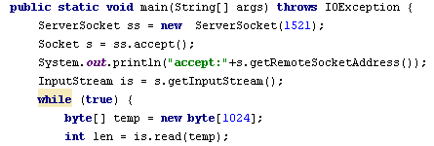

锁等待（mysql新版本驱动引起）

猜测
我们从Thread-1的堆栈信息DriverService(DriverManager.java:664)入手，看看Iterator的next调用了Class.forName到底在等什么。
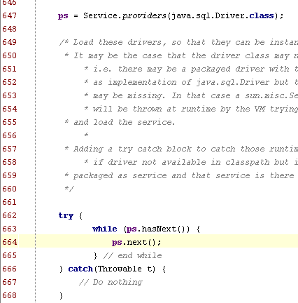
那到底是forName哪个类呢，是否是com.mysql.jdbc.Driver，如果是这个类，那死锁很好理解了：
- Thread-1拥有了DriverManager锁等待com.mysql.jdbc.Driver的类装载（为了确保同一个ClassLoader同一个Class只装载一次必然Native方法中有锁）；
- Thread-2正处于com.mysql.jdbc.Driver的类装载（<clinit>），但是等待DriverManager锁。
下面就来证实Class.forName是否在装载com.mysql.jdbc.Driver。

证实

Service.providers
小程序模拟DriverServices，也调用Service.providers(java.sql.Driver.class)看有哪些Class。
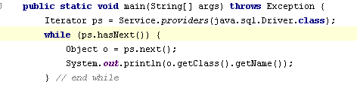
输出只有sun.jdbc.odbc.JdbcOdbcDriver。此类的初始化为何会卡住，似乎说不通。是否会因为环境不一样，小程序的Iterator内容和运行环境不一致。

LazyIterator
继续研究Service.providers方法，看其中结果是如何组装Iterator内容。发现LazyIterator中如下代码：
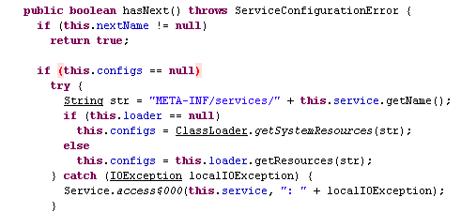
现在就很好理解了，Service.providers是取ClassPath中所有META-INF/services/java.sql.Driver文件内容。通过classloader.getResources("META-INF/services/java.sql.Driver") 发现文件。

模拟
ClassPath添加了各种JDBC驱动，然后运行如下代码：
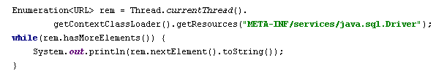
运行结果如下：
jar:file:/D:/jdk1.6.0_14/jre/lib/resources.jar!/META-INF/services/java.sql.Driver
jar:file:/C:/dev/test/testjdk/libs/mysql-connector-java-5.1.14-bin.jar!/META-INF/services/java.sql.Driver
打开mysql-connector-java-5.1.14-bin.jar包中的META-INF/services/java.sql.Driver文件，其中果然存在com.mysql.jdbc.Driver。
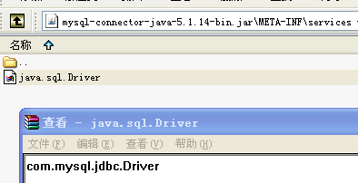
另外说明一下：mysql的jdbc驱动包是从5.1.7开始添加了META-INF/services/java.sql.Driver文件，因此如果使用此前的jar包没问题，而使用此后的jar就出现问题了。这也就是为何数据交换系统4.4系列正常运行，而4.6无法长时间运行的原因了，因为它们使用的mysql驱动版本分别是3.1.12和5.1.14。

小结
通过上面的分析，猜测得到了证实。原因已经很明显，问题就是处在mysql的驱动上，解决方法也呼之欲出。
下面再重新整理一下思路。
- Thread-1在Class.forName Oracle驱动时，触发其staic块调用了registerDriver，
  - 取得了DriverManager锁，
  - 在loadInitialDrivers时需要遍历Service.providers系统方法返回的所有类（通过在驱动jar包中添加META-INF/services/java.sql.Driver文件来注册到providers中），对每个元素Class.forName一下，
  - 在遍历到mysql-connector-java-5.1.14-bin.jar!/META-INF/services/java.sql.Driver 文件时，加载其中com.mysql.jdbc.Driver的类时，需要等待此类的装载锁com.mysql.jdbc.Driver.CL（为了确保同一个ClassLoader同一个Class只装载一次，Native方法中有锁，姑且称为com.mysql.jdbc.Driver.CL）；
- Thread-2在Class.forName mysql驱动时，也会触发其staic块试图调用registerDriver，
  - 取得的装载锁com.mysql.jdbc.Driver.CL，
  - 试图调用registerDriver方法，需要等待DriverManager锁。
- 其他线程等待com.mysql.jdbc.Driver.CL或者oracle.jdbc.driver.OracleDriver.CL。

所有和数据库连接相关线程之间的锁关系如下：
 | 拥有 | 等待
Thread-1 | DriverManager类锁  oracle.jdbc.driver.OracleDriver.CL | com.mysql.jdbc.Driver.CL
Thread-2 | com.mysql.jdbc.Driver.CL | DriverManager类锁
其他线程（Thread-3代表） | -------- | com.mysql.jdbc.Driver.CL  或者  oracle.jdbc.driver.OracleDriver.CL

解决问题

网络读等待
此问题最好的解决办法当然是解决网络不稳定问题，但有时候未必能解决。出现网络读等待的根本原因是Socket实际已经断开了，而操作系统没有通知上层应用，导致上层一直等待。

修改操作系统参数
实际上Linux系统有关于Socket连接探测功能，只是默认值太大，从而等待时间太长（2小时以上）。
查看如下几个文件：
/proc/sys/net/ipv4/tcp_keepalive_time
当keepalive起用的时候，TCP什么时候开始发送keepalive探测，缺省是7200（2小时）。
/proc/sys/net/ipv4/tcp_keepalive_intvl
当探测没有响应时，重新发送探测的频度，缺省是75秒。
/proc/sys/net/ipv4/tcp_keepalive_probes
在认定连接失效之前，发送多少个TCP的keepalive探测包，缺省值是9。这个值乘以tcp_keepalive_intvl之后决定了，一个连接发送了keepalive之后可以有多少时间没有回应。
这三个文件表达了一个意思：如果某个TCP连接在idle 2个小时后，内核才发起probe，如果probe 9次(每次75秒)不成功，内核才认为该连接已失效，通知上层应用。显然上述值太大。修改这三个参数分别为120（2分）、10、6，修改方法如下：
sysctl -w net.ipv4.tcp_keepalive_time = 120
sysctl -w net.ipv4.tcp_keepalive_intvl = 10
sysctl -w net.ipv4.tcp_keepalive_probes = 6
也可以直接打开/etc/sysctl.conf，加入
net.ipv4.tcp_keepalive_time = 120
net.ipv4.tcp_keepalive_intvl = 10
net.ipv4.tcp_keepalive_probes = 6
然后保存退出。

顺便提一下：读出现死等的情况不止是在数据库连接情况下，我们公司所有和网络通信相关产品都可能出现，例如代理、视频网闸，都可以修改这几个系统参数。

软件规避
还有就是软件上想规避办法。让其他线程去拿连接，如果线程进入一定个数了，就不再去连接。
例如commoneng包中的数据库连接池，就是如此实现的。当卡死线程数到达一定数量则出现如下异常：
“the network is so bad, thread maybe dead if create the task”。

规避死锁
在Class.forName代码处加锁：
修改
Class.forName("some.jdbc.driver");
为
synchronized(java.sql.DriverManager.class) {
Class.forName("some.jdbc.driver");
}
这样就都先要取得DriverManager锁，规避了死锁问题。
另外也可以查看几个驱动的META-INF/services/java.sql.Driver文件，删除此文件。

总结
当出现整个进程的所有和获取数据库连接线程都死时，使用jstack命令（命令使用见1.2问题原因）查看线程堆栈信息，区分是哪种卡死原因。是网络读等待问题则采取3.1网络解决手段，是驱动死锁问题则采取3.2规避死锁解决方法。

